Nabídka pohoštění

|  |  |  |
| --- | --- | --- |
| DATUM KONÁNÍ AKCE | MÍSTO KONÁNÍ AKCE | POČET OSOB |
|  |  |  |
| 7.7.2022 | Praha / Lichtenštejnský palác | 70 |

|  |  |  |  |
| --- | --- | --- | --- |
| Příjemce | | Odesílatel | |
|  | |  | |
| **Vážený pan** | | **Vyšehrad 200 Group** | |
| Daniel Škovran | | Petr Boura | |
| Úřad vlády | |  | |
| T: |  | T: |  |
| M: |  | M: |  |
| E: |  | E: |  |

Návrh pohoštění, 7.7.2022, 70 osob

**Welcome drink / 19:00-20:00 / Zlatý sál**

*Podáváno obslužným personálem.*

Sklenka Jaume Séra Cava Brut

Domácí limonády – zázvor, malina

Minerální voda – perlivá a neperlivá

BD14866_ **Cena za 1 osobu bez 21% DPH 80,- Kč**

**Finger food / 19:00-20:00 / Zlatý sál**

*Podáváno obslužným personálem. Celkem 2 ks na osobu*

Marinovaný tuňák se salátem Wakame

Mousse z kozího sýru baleného v pistáciích s plátky pečené červené řepy **– bezlepkové, vegetariánské**

Louhovaná bagetka s trhaným masem a pečenou paprikou

Tataráček z lososa s cremer fraiche a koprem

Pečená mrkev s chipsem z pancetty a křenem **- vegetariánské**

BD14866_ **Cena za 1 osobu bez 10% DPH 90,- Kč**

**Rautové pohoštění / 20:00-21:30 / Hnědý sál**

**Studené pohoštění**

*Založeno na bufetových stolech, celkem 100 g/osoba.*

Variace českých sýrů, sušené rajče, oliva, Grissini

Hovězí roastbeef v pepřové marinádě s majonézovou omáčkou

Pečená kuřecí prsa v bylinkách s chili-mango chutney

Placičky ze smažené ricotty s rajčatovým salátem s bazalkou - **vegetariánské**

Jarní mini rolky – plněné kachním masem, bambusovými výhonky, sladkokyselá omáčka

**Saláty**

*Založeno na bufetových stolech, celkem 80 g/osoba.*

Rajčata s mozzarellou

Salát z mladé grilované zeleniny s drcenými rajčaty

Zahradní jarní salátek z ředkviček, křupavé zeleniny a jarních výhonků

**Pečivo**

*Založeno na bufetových stolech, celkem 2 ks/osoba.*

Tmavé a světlé banketky, křupavé francouzské bagety, tmavý a světlý chléb

**Teplé pohoštění**

*Servis naším personálem dle výběru hostů. Celkem 200 g a 100 g příloh/osoba + 0,15 l polévky na osobu.*

Kuřecí vývar, zelenina, maso

Chřestový krém

Filátka lososa s koriandrem, limetková majonéza, zeleninový bulgur

Krůtí krémové ragú se zeleninou, divoká rýže

Dýňové risotto, pečený květák, uzený kokos **- vegetariánské**

**Dezerty a ovoce**

*Založeno na bufetových stolech, celkem 2 ks/osoba.*

Mangový cheesecake s kokosovým chlebem

Krémový čokoládový dortík

Ovocné košíčky

Kávová Panna Cotta

BD14866_ **Cena za 1 osobu bez 10% DPH 640,- Kč**

**Nápoje**

*Nápoje jsou podávány bez omezení konzumace po dobu akce, po skončení akce jsou nespotřebované nápoje majetkem Vyšehradu 2000.*

Minerální voda – perlivá, prostá

Pomerančový, jablečný džus – Cappy

Coca Cola, Coca Cola light

Domácí limonády – malina, zázvor

Káva – Alfredo Espresso

Čaj Eilles s mlékem nebo citrónem

BD14866_ **Cena za 1 osobu bez 10% DPH 120,- Kč**

Ostatní služby

# inventář:

Inventář pro catering je zahrnut v ceně menu – stoly, scarting, koktejlové stoly, talíře, příbory, sklo, technologie na výdej teplého pohoštění a live cookingu, likvidace odpadu

Bistro stolky se strečovým ubrusem poskytneme zdarma.

# personál:

Obsluhující personál – 4 x 1500,-

Kuchař na výdej – 1 x 1500,-

Veškerý personál vybíráme na základě osobních pohovorů, všichni zaměstnanci jsou poučení o hygieně a bezpečnosti práce (zdravotní průkaz je samozřejmostí). Klademe důraz na vzhled, praxi a příjemné vystupování.

# doprava:

Přepravu jídla a nápojů zajišťujeme vlastními chladícími vozy.

Doprava – závoz a likvidace včetně řidiče - 2500

# květiny:

Rádi pro Vás zajistíme květinovou výzdobu dle konkrétních požadavků.

# mobiliář:

Rádi pro Vás zajistíme stoly a židle pro usazení hostů, případně další mobiliář jako sedačky, štendry, apod.

# Platební podmínky a ostatní informace:

Finální menu a počty osob je nutné potvrdit nejpozději 10 dní před akcí formou objednávky s uvedenými fakturačními údaji.

# Cenová rekapitulace:



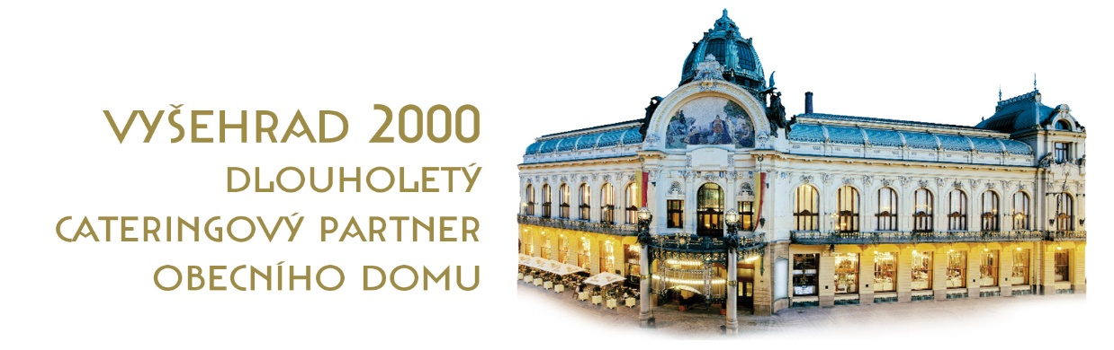

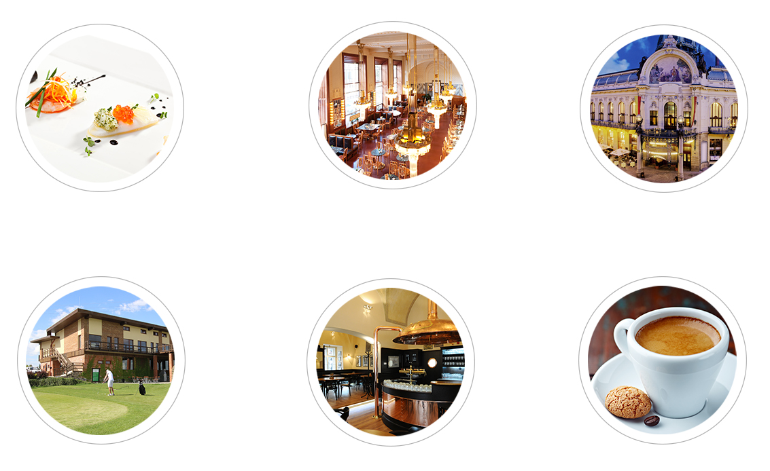



**Catering**

[www.catering-vysehrad2000.cz](file:///C:\Users\Bourák\AppData\Local\Microsoft\Windows\AppData\Local\Microsoft\Windows\INetCache\Content.Outlook\AppData\Local\Microsoft\Windows\AppData\Local\Microsoft\Windows\INetCache\Local%20Settings\Temporary%20Internet%20Files\OLKC\www.kavarnaod.cz)

**Kavárna Obecní dům**

**Coffee house Municipal House**

[www.kavarnaod.cz](http://www.kavarnaod.cz)

**Catering**

**v Obecním domě**

[www.cateringod.cz](http://www.cateringod.cz)

**CERTIFIKAČNÍ OSVĚDČENÍ:**

Cateringové středisko Vyšehradu 2000, a. s. získalo celosvětově uznávanou certifikaci provozu ISO 22 000:2005 provedenou švédskou firmou Intertek Semko Certification, a certifikaci   
ISO 9001:2008 Quality Management System Organization od anglické firmy Tayllor & Cox.

Všechna výrobní a provozní střediska naší společnosti mají certifikační osvědčení „Zavedení systému kritických bodů (HACCP) a „Zavedení systému Správné hygienické a výrobní praxe“. Naše společnost je dlouholetým dodavatelem cateringových služeb pro nejvyšší vládní instituce, kde je vždy úspěšně podrobována těm nepřísnějším hygienickým kontrolám.

**Café**

**Rožmberský palác**

[www.rozmberskypalac.cz](http://www.rozmberskypalac.cz)

**Pilsner Urquell Original Restaurant**

**Malostranská beseda**

[www.malostranska-beseda.cz](http://www.malostranska-beseda.cz)

**golf resort, hotel, restaurant**

**Areál Botanika**

[www.arealbotanika.cz](file:///C:\Users\Bourák\AppData\Local\Microsoft\Windows\AppData\Local\Microsoft\Windows\INetCache\Content.Outlook\AppData\Local\Microsoft\Windows\AppData\Local\Microsoft\Windows\INetCache\Local%20Settings\Temporary%20Internet%20Files\OLKC\www.arealbotanika.cz) / [www.golfbotanika.cz](file:///C:\Users\Bourák\AppData\Local\Microsoft\Windows\AppData\Local\Microsoft\Windows\INetCache\Content.Outlook\AppData\Local\Microsoft\Windows\AppData\Local\Microsoft\Windows\INetCache\Local%20Settings\Temporary%20Internet%20Files\OLKC\www.golfbotanika.cz)